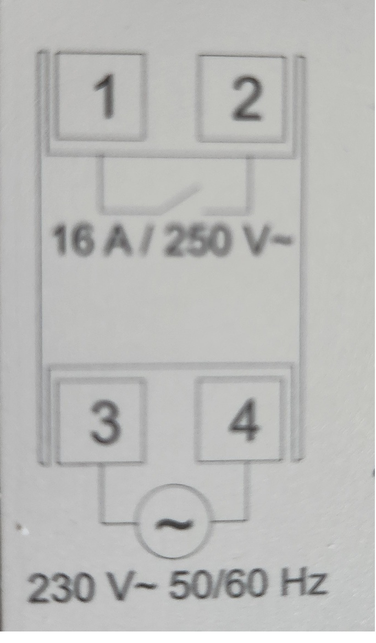
N L
N L
1 2
Disjoncteur

16 A
Disjoncteur

2 A
N L
N L
3 4
3 4
Interrupteur horaire
Interrupteur jour/nuit
Hager
A1
A2

Chauffe-eau
T
N
L
Schéma 4
Rouge : phase

Bleu : neutre
Interrupteur
Horaire
Vemer

